Терминальный чек с магазина.
Работает с конфигурации v10299 на магазине
- В базе КиБ переходим в Сервис => Дополнительные внешние отчеты и обработки => КомандыДляМагазина (RW0001333)
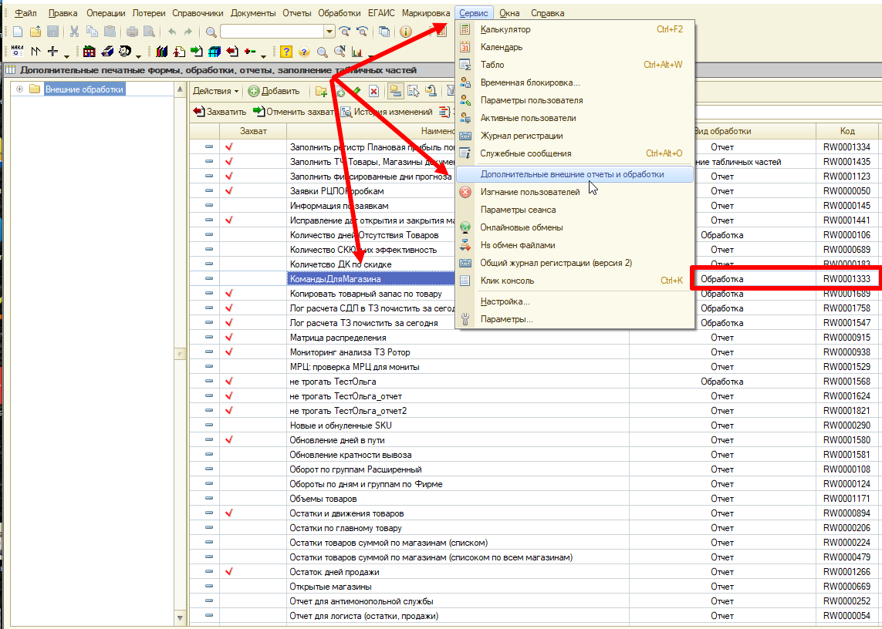
- Вписываем номер магазина или выбираем из списка. Выбираем команду Выгрузить ТерминальныйЧек
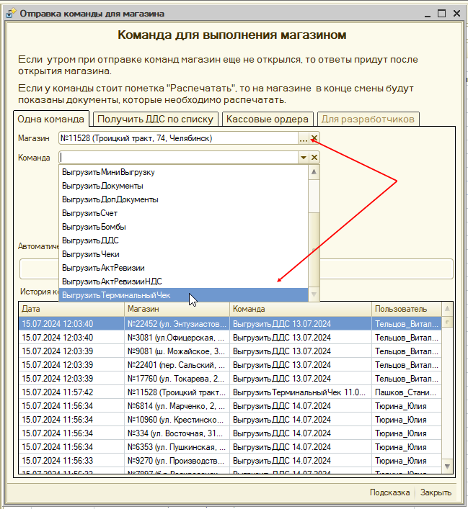
- Заполняем Дата продажи, Номер продажи, E-mail получателя. Нажимаем Отправить команду.
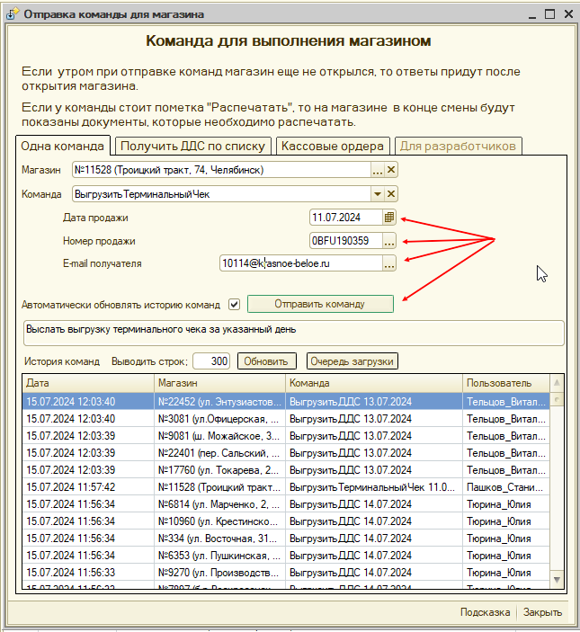
- Получаем информационное окно о успешной отправке команды на магазин. Ожидаем прихода письма с терминальным чеком на почту. (30-60 мин)
